INDICAÇÃO Nº 5548/2017

Sugere ao Poder Executivo Municipal que proceda a instalação de grade de proteção em dois bueiros localizados na Rua David Livingstone esquina com Rua Bueno Brandão no Jd. Santa Inês. (Foto anexa). (A)

Excelentíssimo Senhor Prefeito Municipal,

Nos termos do Art. 108 do Regimento Interno desta Casa de Leis, dirijo-me a Vossa Excelência para sugerir ao setor competente que proceda a instalação de grade de proteção em dois bueiros localizados na Rua David Livingstone esquina com Rua Bueno Brandão no Jd. Santa Inês.

Justificativa:

Fomos procurados por munícipes solicitando essa providencia, pois da forma que se encontram os referidos bueiros estão sem a grade de proteção oferendo riscos de acidentes.

Plenário “Dr. Tancredo Neves”, em 22 de Junho de 2017.

José Luís Fornasari

“Joi Fornasari”

Solidariedade

- Vereador -

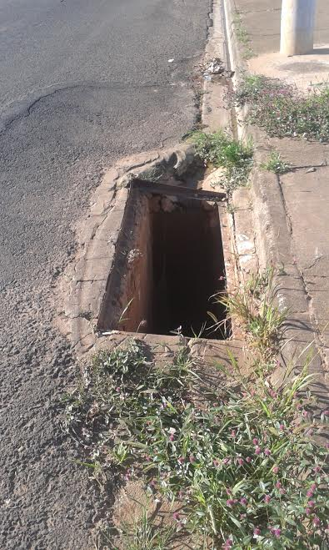

Sugere ao Poder Executivo Municipal que proceda a instalação de grade de proteção em dois bueiros localizados na Rua David Livingstone esquina com Rua Bueno Brandão no Jd. Santa Inês.

